Международный месячник школьных библиотек

Осенью, в октябре, по всей планете проводится Международный месячник школьных библиотек. Школьная библиотека активно участвует в его проведении. В век развития информационных технологий непросто привлечь ребенка к чтению книг. И наша задача, чтобы каждый день в школьной библиотеке, был для учащихся днем книги и чтения.
Все мероприятия, проводимые в рамках ММШБ, а это –
конкурсы:
- чтецов на тему «Велик как небо, мир волшебный книг»;
- «Закладка для любимой книги»;

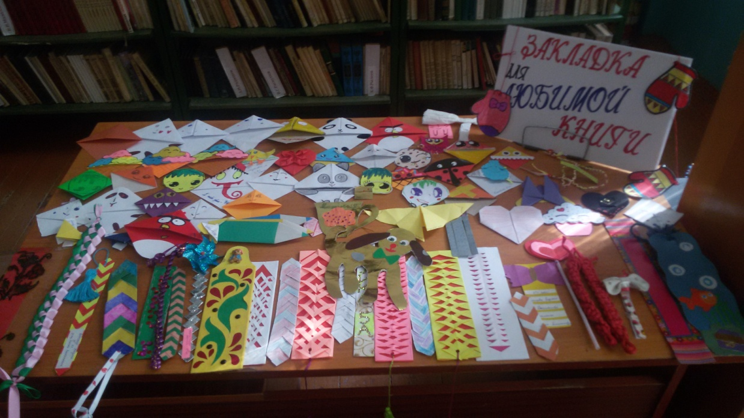

- игры и викторины «По страницам любимых книг», «Волшебные вопросы»;

- акции - «Дерево любимых книг»,
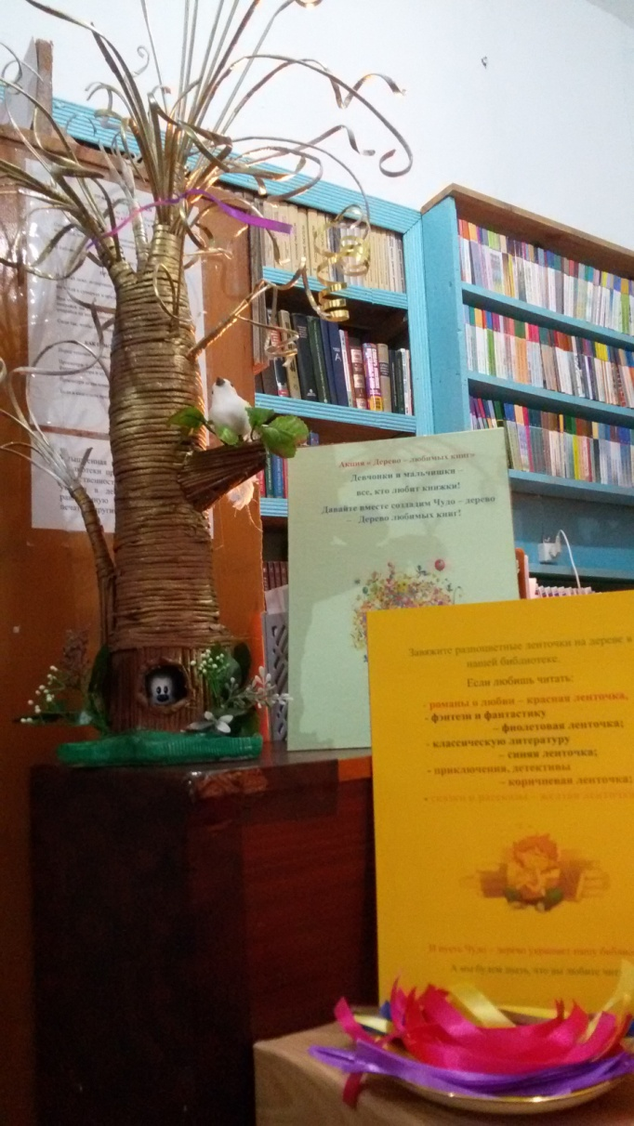
«Читаем вслух – В гости с книгой»;

- обзорные беседы у книжных выставок «Как хорошо уметь читать», «Прекрасна юности пора», «Немного о многом, коротко о разном»;
- утренник «Посвящение в читатели»;
- праздник семейного чтения «Читаем всей семьей», привлекли в школьную библиотеку большое количество любителей книг.
Нашим юным читателям очень понравилась акция «Читаем вслух – в гости с книгой». Волонтеры школы – учащиеся 9-10 классов знакомили учащихся начальных классов с произведениями детских писателей – В. Медведева, С.Драгунского, В. Осеевой, М. Дружининой, А. Платонова. Для проведения этой акции требуется много времени. Процесс подготовки был очень интересен и волонтерам. Они, под руководством библиотекаря, много читали, подбирали интересные рассказы, и сами учились методике громкого чтения. А то, как слушатели реагируют на чтение и на текст, вызывает у читающих много положительных эмоций.
Праздник «Посвящение в читатели» проводится ежегодно, и стал традиционным. В мероприятии принимают участие активные читатели, которые в образах литературных и сказочных героев, знакомят юных читателей с правилами библиотеки, рассказывают историю книги и мировых библиотек, а так же проводят игры, конкурсы, викторины.

